Vol 2, p. 1 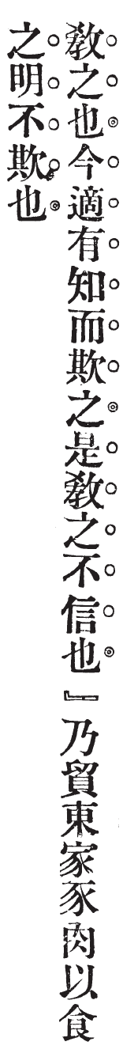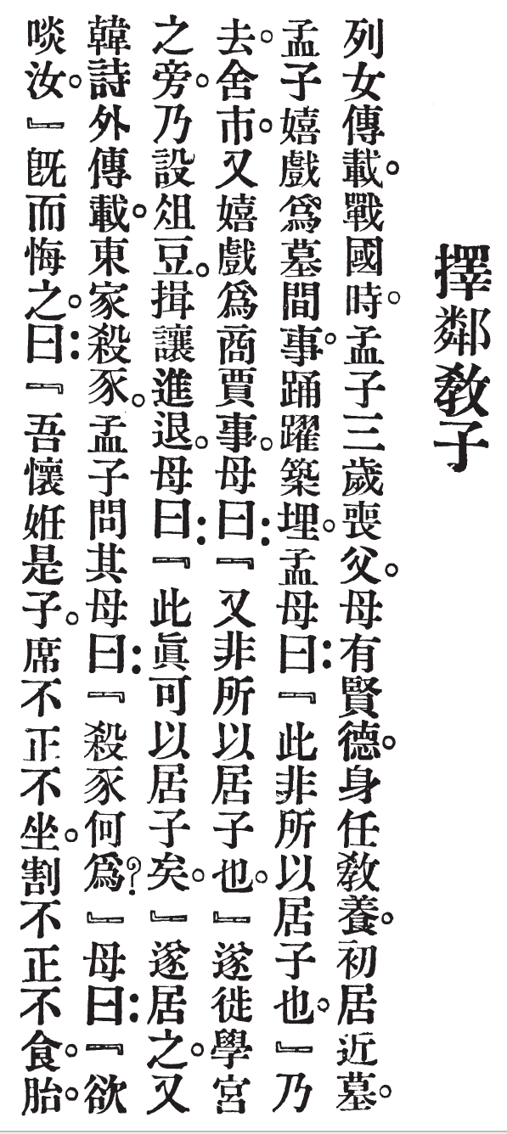
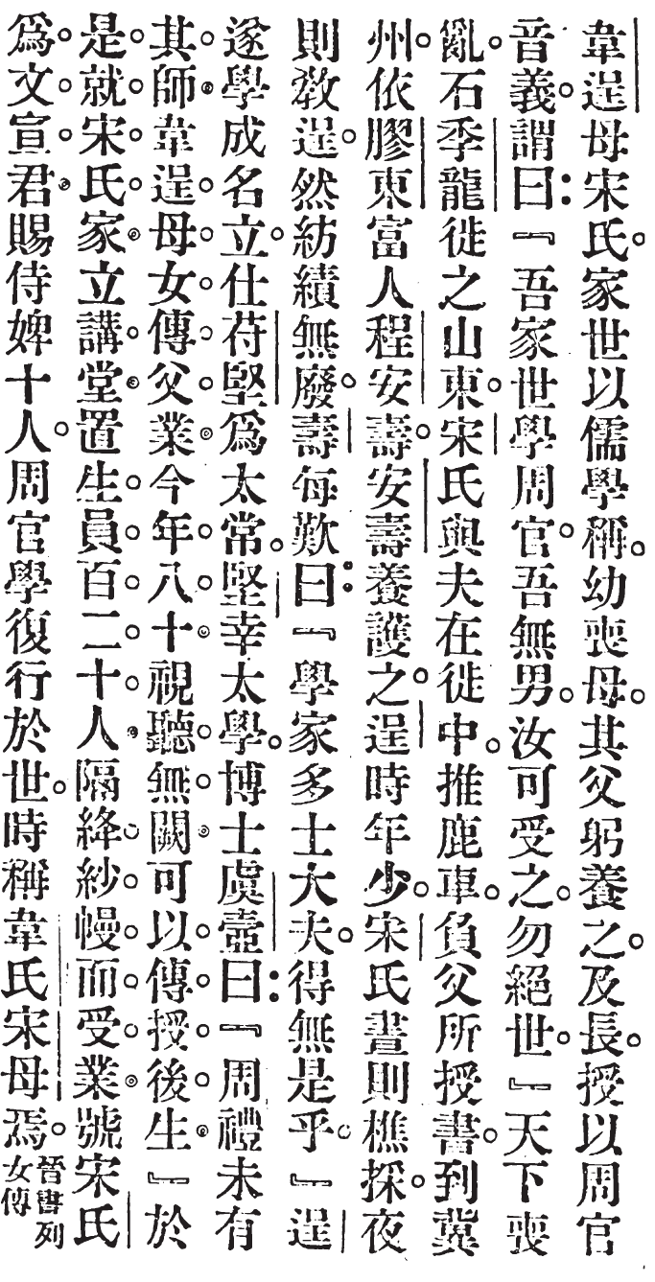
Vol 2, p. 103-104

Vol 2, p. 33-34
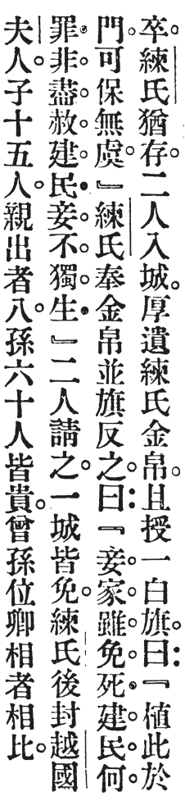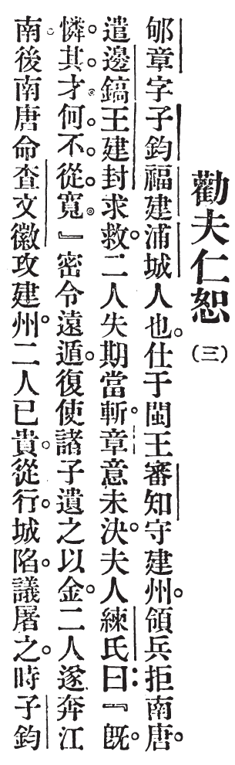
Vol 2, p. 52 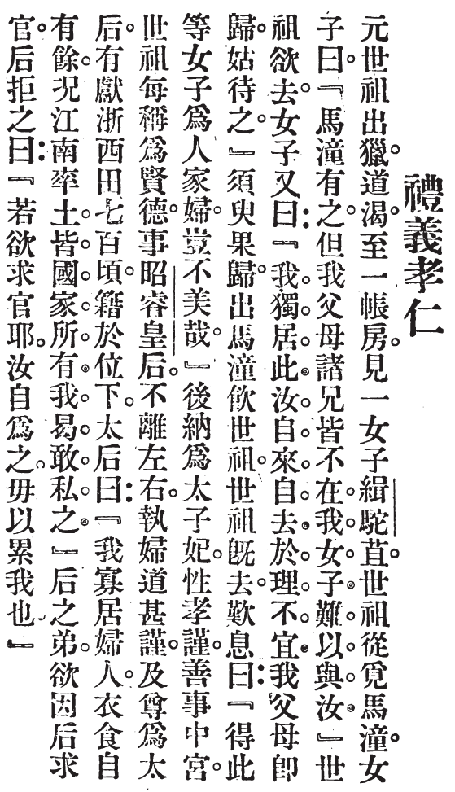
Vol 2, p. 71


